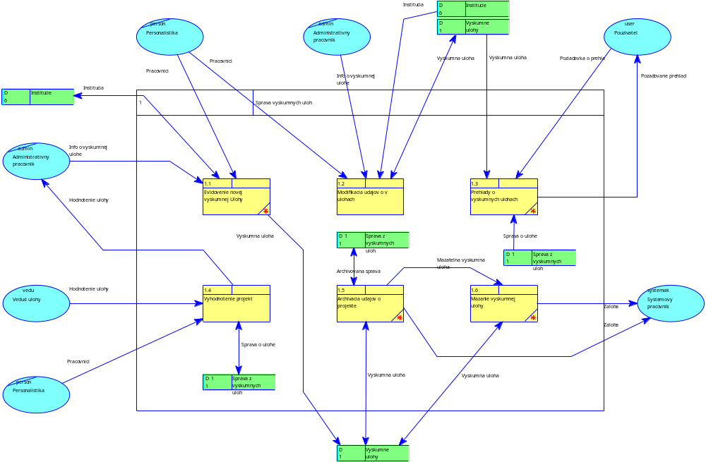
Proces 1 – Správa výskumných úloh je rozdelený na tieto procesy: 1.1 Evidovanie novej výskumnej úlohy, 1.2 Modifikácia údajov o úlohách, 1.3 Prehľady o výskumných úlohách, 1.4 Vyhodnotenie projektu a dva automatické procesy – 1.5 Archivácia údajov o projekte a 1.6 Mazanie výskumnej úlohy.

Do procesu 1.1 - Evidovanie novej výskumnej úlohy zadá administratívny pracovník údaje o započatom projekte a to dátum zahájenia projektu, tému projektu, dátum ukončenia projektu, určí frekvenciu s akou sa budú generovať „výročné“ správy. Informácie o ľuďoch pridelených k projektu sa získavajú z podsystému personalistika. Externé úložisko dát Inštitúcie poskytuje informácie o zadávateľovi projektu ako napríklad adresu, telefón, e-mail, kontaktnú osobu atď. Veľmi podobný podprocesu evidovania je podproces 1.2 Modifikácia údajov o úlohách. Prostredníctvom neho má administratívny pracovník možnosť meniť údaje v už zaevidovanej úlohe. Proces je nevyhnutný najmä vtedy, keď z neznámich príčin dôjde k zmene podmienok projektu, alebo zmene personálneho obsadenia riešiteľov projektu.

Podproces 1.3 Prehľady o výskumných úlohách generuje na podnet externého užívateľa katedrového informačného systému prehľady o vykonaných prácach na danom projekte. Užívateľ bude mať možnosť získať informácie o pracovníkoch pracujúcich na projekte, momentálny stav v akom sa nachádza projekt (evidovaný, započatý, ukončený) a samozrejme hodnotenie projektu (výročné správy, predbežné správy, záverečné hodnotenie úlohy).

Podproces 1.4 Vyhodnotenie projektu aktivuje Vedúci úlohy v prípade, že chce odovzdať konečnú alebo priebežnú správu o riešení projektu. Proces zaeviduje túto správu do úložiska dát výskumné úlohy a v prípade ak ide o záverečnú správu, označí sa daný projekt statusom ukončený. Hodnotenie úlohy sa posiela aj administratívnemu pracovníkovi.

Automatický podproces 1.5 Archivácia údajov o projekte vyhodnocuje čas od ukončenia projektu a po prekročení určitého stanoveného limitu označí danú vyskumnú úlohu statusom archivovaná. Po prekročení stanovenej doby archivácie úlohy sa predá úloha ďaľšiemu automatickému podprocesu 1.6 Mazanie výskumnej úlohy, ktorý má za úlohu vyradiť umožniť osobe systémový pracovník archivovať výskumnú úlohu na pásku, alebo iné zálohovacie médium.

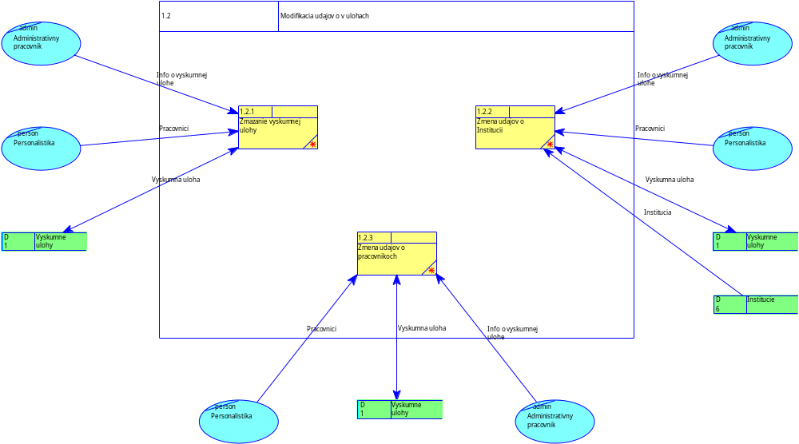

Proces 1.2 – Modifikácia údajov o úlohách je rozdelený na tieto časti: 1.2.1 – Zmazanie výskumnej úlohy, 1.2.2 – Zmena údajov o inštitúcii, 1.2.3 – Zmena údajov o pracovníkoch.

Pomocou procesu 1.2.1 – Zmazanie výskumnej úlohy sa vykonáva zmazanie zle zadanej výskumnej úlohy. Túto funkciu by mal poskytovať systém najmä z toho dôvodu, že sa môže vyskytnúť situácia, kedy inštitúcia môže odstúpiť od projektu, čím sa stáva evidovaná výskumná úloha zbytočnou.
Pomocou procesov 1.2.2 – Zmena údajov o inštitúcii a 1.2.3 – Zmena údajov o pracovníkoch sa vykonávajú administratívnym pracovníkom zmeny a v už existujúcich výskumných úlohách. Sú potrebné najmä z toho dôvodu, že počas riešenia výskumnej úlohy môže nastať potreba preorganizovať a prerozdeliť pracovníkov katedry novým spôsobom.

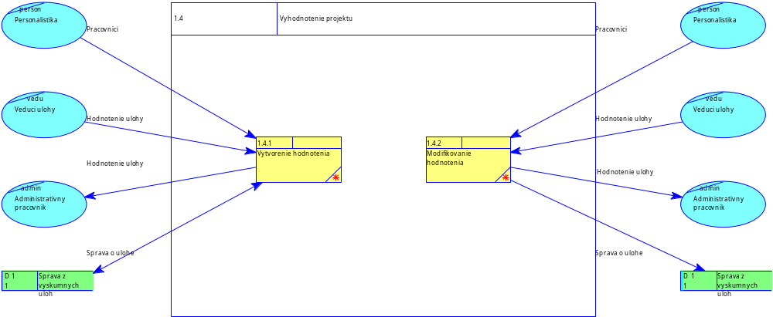

Proces 1.4 – Vyhodnotenie projektu je rozdelený na nasledujúce procesy: 1.4.1 – Vytvorenie hodnotenia, 1.4.2 – Modifikovanie hodnotenia.

Pomocou procesu 1.4.1 – Vytvorenie hodnotenia vytvorí vedúci úlohy priebežné, alebo záverečné hodnotenie výskumnej úlohy. Vytvorené údaje sa uložia do úložiska dát 1.1 – Správa z výskumných úloh.
Pomocou procesu 1.4.2 - Modifikovanie hodnotenia, má možnosť vedúci úlohy zmodifikovať údaje o hodnotení výskumnej úlohy. Zmodifikované údaje sa uložia do úložiska dát 1.1 – Správa z výskumných úloh.
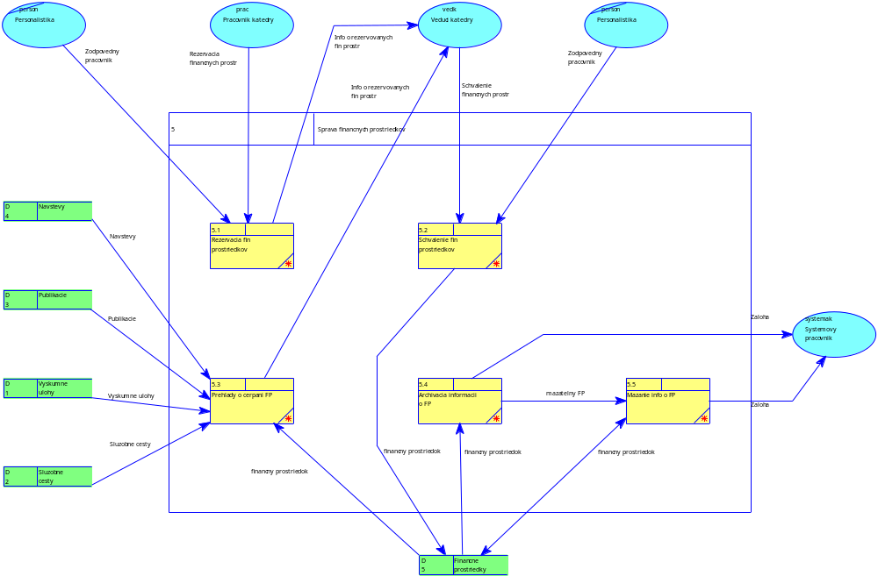

Proces 5 – Správa finančných prostriedkov je dekomponovaný na tieto procesy:
5.1 Rezervácia finančných prostriedkov, 5.2 Schválenie finančných prostriedkov, 5.3 Prehľady o čerpaní finančných prostriedkov a na dva podobné automatické podprocesy ako v predchádzajúcom procese – 5.4 Archivácia informácií a 5.5 Mazanie informácie o finančnom prostriedku.

V podprocese 5.1 Rezervácia finančných prostriedkov zaeviduje zodpovedný pracovník typ prostriedku, výšku rezervovanej čiastky a dátum spotreby financií. Prostriedok sa zaeviduje v úložisku dát Finančné prostriedky ako rezervovaný. Proces zároveň upovedomí vedúceho katedry, ktorý je zodpovedný za schvaľovanie finančných prostriedkov katedry o rezervácii. Informácie o pracovníkovi ktorý rezervuje prostriedky sa získavajú z externého podsystému KIS - personalistiky.

Vedúci katedry pomocou podprocesu 5.2 Schválenie finančných prostriedkov uvoľní zo spoločného fondu patričné požadované financie. V prípade, že vedúci katedry rezervované prostriedky neschváli, budú údaje o rezervácii vymazané z databázy. Status finančného prostriedku sa zmení na schválený.
Tento proces je určený aj na modifikáciu údajov, v prípade že bude potrebné zmeniť výšku čerpaných prostriedkov.

Podproces 5.3 Prehľady o čerpaní FP umožňuje vedúcemu katedry generovať prehľady o aktuálne čerpaných finančných prostriedkoch. Mal by mu umožniť informácie zoraďovať podľa rôznych špecifikácií, ako napríkolad podľa výšky čerpania, dátumu čerpania, statusu financií, alebo podľa typu použitia financií.

Automatický podproces 5.4 Archivácia informácií o FP vyhodnocuje čas od skončenia čerpania financií a po prekročení určitého stanoveného limitu označí finančný prostriedok statusom archivovaný. Po prekročení stanovenej doby archivácie sa predá daný finančný prostriedok ďaľšiemu automatickému podprocesu, ktorý ho vyradí z databázy.
++ entity fyzickeho modelu udajov

Výskumná úloha
Údajová entita Výskumná úloha zahŕňa informácie o rozpracovaných výskumných úlohách na katedre

Zoznam kľúčových atribútov

Primary key Primary
Jednoznačný identifikátor záznamu o výskumnej úlohe
Identifikačné číslo

Opis spôsobu vyplnenia atribútov

Identifikačné číslo
Hodnota atribútu sa automaticky dopĺňa pri vytvorení záznamu
Zoznam riešiteľov
Hodnota atribútu bude zadaná administratívnym pracovníkom z klávesnice
Dátum zahájenia
Hodnota atribútu bude zadaná administratívnym pracovníkom z klávesnice
Dátum ukončenia
Hodnota atribútu bude zadaná administratívnym pracovníkom z klávesnice
Miestnosť
Hodnota atribútu bude zadaná administratívnym pracovníkom z klávesnice
Status
Hodnota atribútu bude automaticky doplnená podla kroku spracovania
Poznamka
Hodnota atribútu bude zadaná administratívnym pracovníkom z klávesnice
Identifikačné číslo {Inštitúcia}
Hodnota atribútu bude zadaná administratívnym pracovníkom z klávesnice

Akcie realizujúce spracovanie entity

Vytvorenie záznamu o Výskumnej úlohe
Vytvorenie záznamu o novej Výskumnej úlohe – Výskumná úloha

Podmienky pre korektné vyplnenie záznamu:
- Musia byť korektne vyplnené tieto atribúty : Výskumná úloha.Zoznam Riešiteľov, Výskumná úloha.Dátum Zahájenia, Výskumná úloha.Dátum ukončenia, Výskumná úloha.Miestnosť
- V evidencii nesmie existovať záznam o výskumnej úlohe pre ktorý platí :
Výskumná úloha.Dátum Zhájenia >= Výskumná úloha.Dátum Ukončenia

Pracovník–Výskumná úloha.
Údajová entita, ktorá slúži na priradenie Pracovníka (riešiteľa) k Výskumnej úlohe. Rozriešenie vzťahu M:N medzi Pracovníkom a Výskumnou úlohou.

Zoznam kľúčových atribútov

Výskumná úloha Foreign
Cudzí kľúč vyjadrujúci vzťah medzi Výskumnou úlohou a Pracovníkom, t.j. 1 výskumná úloha môže byť riešená 1 až mnoho Pracovníkmi.

Identifikačné číslo {Výskumná úloha}

Výskumná úloha-Pracovník Primary
Jednoznačný identifikátor záznamu o Výskumná úloha-Pracovníkovi.

Identifikačné číslo {Výskumná úloha}
Identifikačné číslo {Pracovník}

Pracovník Foreign
Cudzí kľúč vyjadrujúci vzťah medzi Pracovníkom a Výskumnou úlohou, t.j. 1 Pracovník môže riešiť 0 až mnoho výskumných úloh.

Identifikačné číslo {Pracovník}

Opis spôsobu vyplnenia atribútov

Identifikačné číslo {Výskumná úloha}
Hodnota atribútu bude doplnená automaticky na základe hodnoty atribútu Identifikačné číslo {Výskumná úloha} z aktuálne evidovanej Výskumnej úlohy
Identifikačné číslo {Pracovník}
Hodnota atribútu bude doplnená používateľom zo zoznamu: Identifikačné číslo {Pracovník}, Priezvisko {Pracovník}, Meno {Pracovník}

Akcie realizujúce spracovanie entity

Vytvorenie záznamu o riešiteľoch
Vytvorenie nového záznamu Pracovník-Výskumná úloha

Hodnotenie výskumnej úlohy

Údajová entita Hodnotenie výskumnej úlohy zahŕňa hodnotenia výskumných úloh na katedre

Zoznam kľúčových atribútov

Primary key Primary
Jednoznačný identifikátor záznamu o výskumnej úlohe
Identifikačné číslo

Opis spôsobu vyplnenia atribútov

Identifikačné číslo
Hodnota atribútu sa automaticky dopĺňa pri vytvorení záznamu
Status
Hodnota atribútu bude obsahovať typ hodnotenia (ročné, polročné, atď)
Text
Hodnota atribútu bude zadaná vedúcim úlohy z klávesnice
Identifikačné číslo {Inštitúcia}
Hodnota atribútu bude zadaná vedúcim úlohy zo zoznamu Identifikačné číslo {Výskumná úloha}, Zadanie {Výskumná úloha}

Akcie realizujúce spracovanie entity

Vytvorenie záznamu o Hodnotení výskumnej úlohy
Vytvorenie nového záznamu o hodnotení výskumnej úlohy – Hodnotenie výskumnej úlohy.

Podmienky pre korektné vyplnenie záznamu:
- musia byť vyplnené tieto atribúty: Hodnotenie výskumnej úlohy.Status,
Identifikačné číslo {Inštitúcia}
Finančný prostriedok
Údajová entita Finančný prostriedok zahŕňa informácie o čerpaných finančných prostriedkoch

Zoznam kľúčových atribútov

Primary key Primary
Jednoznačný identifikátor záznamu o výskumnej úlohe
Identifikačné číslo

Opis spôsobu vyplnenia atribútov

Identifikačné číslo
Hodnota atribútu sa automaticky dopĺňa pri vytvorení záznamu
Suma
Požadovanú sumu zadá Zodpovedný pracovník a zmodifikuje Zodpovedný pracovník - vedúci katedry
pri schválení požiadavky.
Status
Hodnota atribútu sa automaticky modifikuje podľa stavu finančného prostriedku
Dátum rezervácie
Hodnota atribútu sa automaticky naplní aktuálnym dátumom v čase rezervácie
Dátum schválenia
Hodnota atribútu sa automaticky naplní aktuálnym dátumom v čase schválenia
Dátum čerpania
Hodnota atribútu sa automaticky naplní aktuálnym dátumom v čase čerpania

Akcie realizujúce spracovanie entity

Vytvorenie záznamu o Finančnom prostriedku.
Vytvorenie záznamu o novom Finančnom prostriedku – Finančný prostriedok.
++ Scenáre

Zaevidovanie výskumnej úlohy– ZaevVysk
Zaevidovanie novej výskumnej úlohy

AK je Výskumná úloha nová, t.j. ešte nie je evidovaná v systéme

TAK AK Inštitúcia nie je evidovaná v systéme

TAK Call Inštitúcia.Vytvorenie záznamu o vydavateľstve()

PRE VŠETKÝCH riešiteľov výskumnej úlohy

AK riešiteľ nieje evidovaný v systéme

TAK Call Pracovník.Vytvorenie záznamu o riešiteľovi()

Call Výskumná úloha.Vytvorenie záznamu o úlohe()

Call Pracovník-Výskumná úloha.Vytvorenie záznamu o riešiteľoch()

INAK “Výskumná úloha sa už nachádza v systéme”
++ procesy

Evidovanie novej výskumnej úlohy - 1.1
Eviduje sa nová výskumná úloha

Modifikácia údajov o úlohách – 1.2
Modifikuje údaje v dátovej etite Výskumná úloha

Prehľady o výskumných úlohách – 1.3
Generuje prehľady o pokračovaní prác na výskumnej úlohe

Vyhodnotenie projektu - 1.4
Proces úmožní vytoriť vedúcemu projektu hodnotenie výskumnej úlohy

Archivácia údajov o projekte – 1.5
Automatický proces archivácie

Mazanie výskumnej úlohy – 1.6
Proces umožní systémovému administrátorovi archivovať údaje a zmazať údaje z aktuálnej databázy.

Zmazanie výskumnej úlohy - 1.2.1
Administratívnemu pracovníkovi umožní zrušiť výskumnú úlohu

Zmena údajov o inštitúcii - 1.2.2
Administratívnemu pracovníkovi umožní modifikovať výskumnú úlohu

Zmena údajov o pracovníkoch - 1.2.3
Administratívnemu pracovníkovi umožní modifikovať výskumnú úlohu

Vytvorenie hodnotenia – 1.4.1
Proces umožní vedúcemu projektu vytvoriť hodnotenie úlohy

Modifikovanie hodnotenia - 1.4.2
Proces umožní vedúcemu projektu modifikovať hodnotenie úlohy

Rezervácia finančných prostriedkov - 5.1
Proces umožní rezervovať zodpovednámu pracovníkovi finančný prostriedok

Schválenie finančných prostriedkov - 5.2
Proces umožní schváliť vedúcemu katedry finančný prostriedok

Prehľady o čerpaní finančných prostriedkov - 5.3
Proces umožní vedúcemu katedry generovať prehľady o čerpaní finančných prostriedkov

Archivácia informácií - 5.4
Automatický proces archivácie

Mazanie informácie o finančnom prostriedku - 5.5
Proces umožní systémovému administrátorovi archivovať údaje a zmazať údaje z aktuálnej databázy.

